# **Работа с программой «Гедымин»**

## **Описание основных команд для работы с документами**

Основные команды для работы с документами вызываются кнопками панели инструментов, которая расположена над списком документов.

Рисунок 1

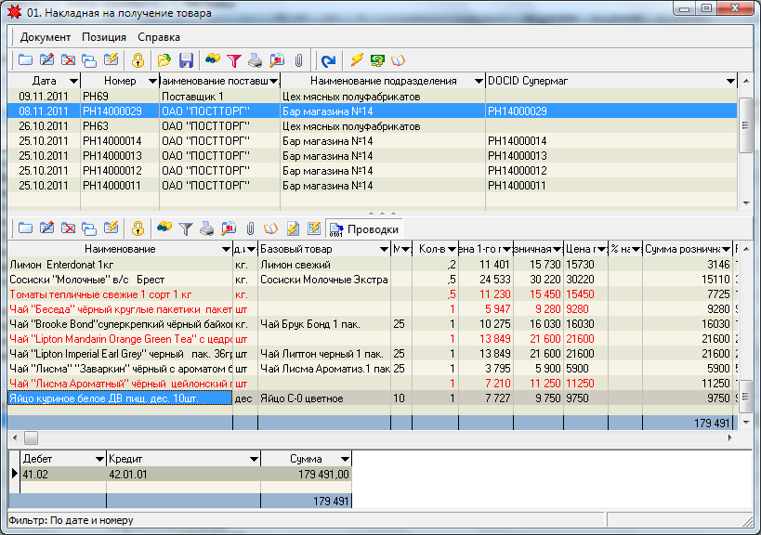

Назначение основных кнопок описано в таблице 1.

Таблица 1

|  |  |  |
| --- | --- | --- |
| Изображение кнопки | Название кнопки | Описание команды |
| new | Добавить | Добавляет новый документ. |
| Edit | Изменить | Отрывает для изменения выделенный документ. |
| Delete | Удалить | Удаляет (из базы данных) выделенный документ. |
| Copy | Дубликат (копирование) | Создает новый документ на основании существующего (выделенного). |
| Filter | Фильтр | Открывает список фильтров для документов. С помощью фильтра можно задать сортировку документов либо задать условие выборки документов. |
| Print | Печать | Печать выделенных документов, отчетных форм. |
| Search | Поиск | Осуществляет фильтрацию документов по заданному критерию (дата, номер, подразделение и др.). |
| Macros | Макросы (команды) | Дополнительные инструменты для работы с документом (документами). |

## Описание основных функциональных клавиш при заполнении полей документа

**F2 –** создает новый объект.

**F3 –** вызывает функцию поиска.

**F4 –** открывает объект в режиме редактирования.

**Ins –** вставить новую позицию в документе.

**Создание нового пользователя**

Для каждого нового сотрудника в системе создается новая учетная запись пользователя. Все действия осуществляются под учетной записью администратора. Для создания новой учетной записи в главной панели необходимо открыть пункт меню «Сервис» - Администратор» - «Пользователи».

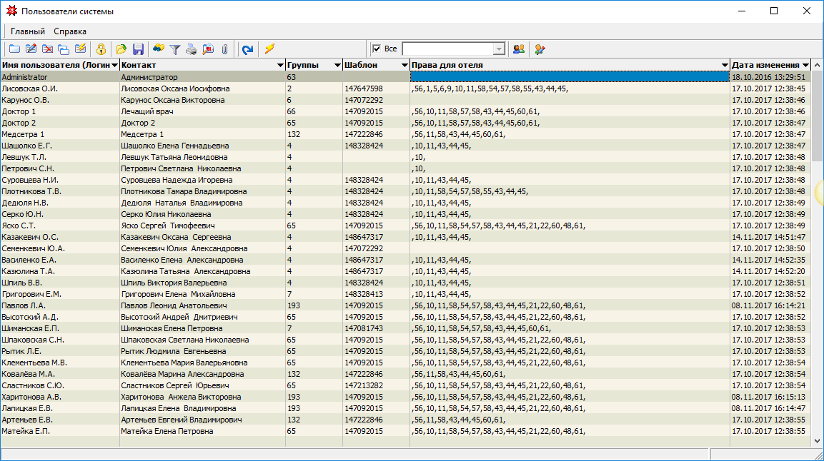

В окне пользователей нажимаем пиктограмму «Добавить», после чего откроется окно добавления нового пользователя.

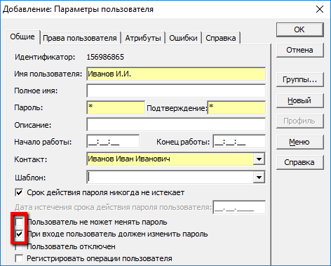

В поле «Имя пользователя» вносится фамилия и инициалы нового пользователя. Имя пользователя используется в качестве логина при входе в программу. В поле «Пароль» вносится пароль по умолчанию. В качестве пароля по умолчанию используется цифра «1».

*В кратком наименовании имени пользователя пробел между инициалами, как правило, не ставится.*

Для того, чтобы пользователь мог сменить пароль при первом входе, необходимо снять флаг «Пользователь не может менять пароль» и установить флаг «При входе пользователь должен изменить пароль».

Для заполнения поля «Контакт» необходимо выбрать существующий контакт работника предприятия либо создать новый. Для этого необходимо нажать клавишу F2 и выбрать объект «Сотрудник предприятия». Если для работника санатория будет выбран другой тип контакта, «Физическое лицо» или «Гости», в дальнейшем к нему не смогут быть применены действия как к сотруднику организации и такой контакт не попадет в отчеты по работникам.

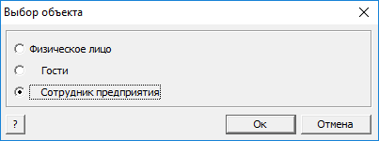

В открывшемся окне впишите полное наименование фамилии, имени и отчества работника, краткое наименование (фамилию и инициалы), гражданство и выберите организацию из выпадающего списка. Во вкладке «Паспорт» выбирается должность работника и заполняются его паспортные данные. На главной вкладке необходимо выбрать соответствующий шаблон прав доступа для пользователя.

Если соответствующей пользователю должности нет в справочнике, необходимо добавить новую и предоставить ему доступ к необходимым разделам программы. Доступ настраивается в шаблонах прав доступа: «Исследователь» - «Сервис» - «Администратор» - «Шаблоны прав доступа». Добавьте новый шаблон, дважды кликните по названию и в появившемся окне отметьте те разделы, которые необходимы пользователю для работы.

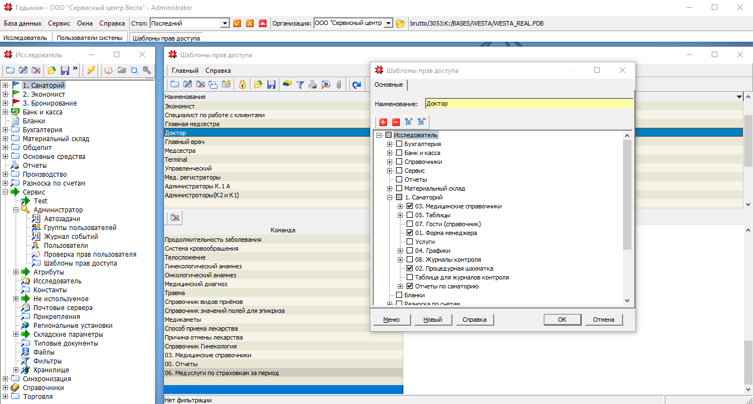

Вернитесь к окну создания пользователя и нажмите кнопку «Группы». Здесь вы можете редактировать список групп, в которые входит пользователь. Все права доступа группы будут предоставлены пользователю. По умолчанию новый пользователь входит в группу «Администраторы». Исключите пользователя из этой группы, если он не один из администраторов программы. Добавьте необходимые группы.

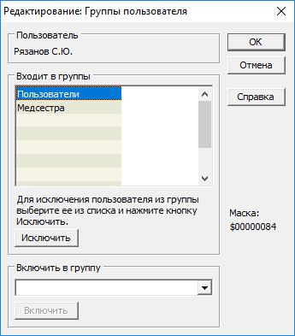

*Если учетная запись создается для врача, который выполняет процедуры самостоятельно (врач-гинеколог, врач-стоматолог и т.п.), его учетную запись следует поместить и в группу «Доктор», и в группу «Медсестра».*

После сохранения изменений будет создана новая учетная запись с паролем по умолчанию.

Для того, чтобы пользователь мог работать с соответствующими документами программы, необходимо предоставить ему права доступа, соответствующие его должности.

Откройте форму менеджера (Исследователь – 1. Санаторий – 01. Форма менеджера)

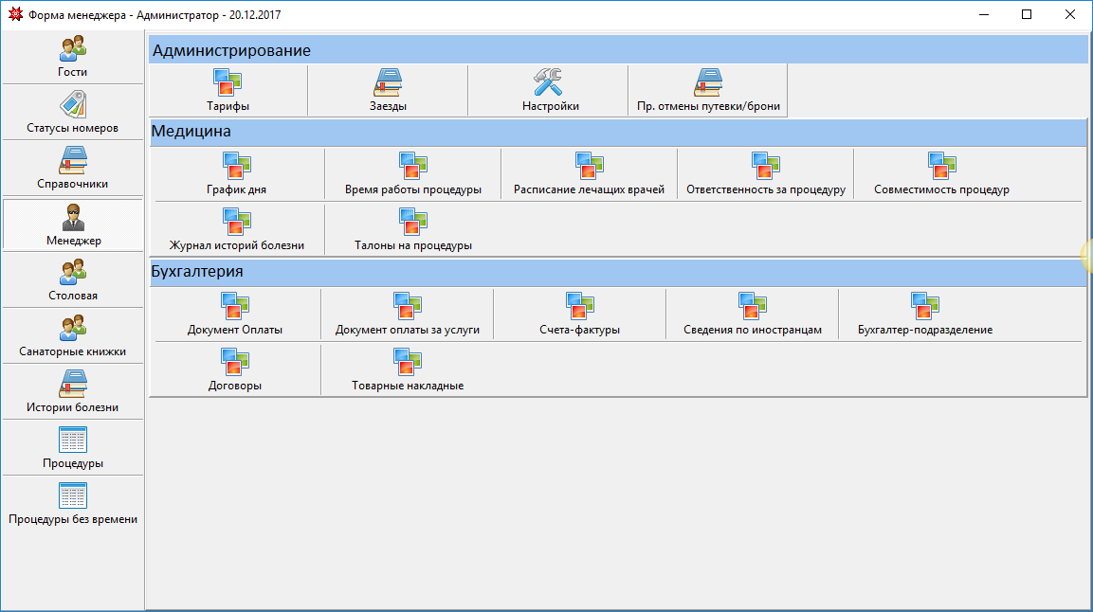

Выберите пункт «Настройки» в подразделе «Администрирование». Откройте вкладку «Права доступа», найдите созданный контакт и включите флаг на правах, которые вы хотите предоставить пользователю.

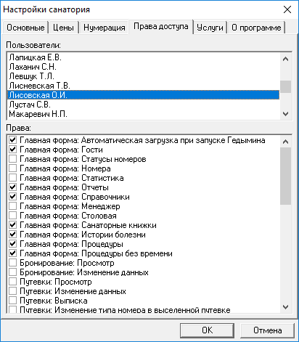

Сохраните внесенные изменения, нажав кнопку «ОК». При первом входе пользователя программа предложит сменить пароль по умолчанию на новый.

**Описание базового комплекса «Медицинские услуги»**

Основная работа медицинского персонала происходит в форме менеджера. Необходимыми для медработников вкладками являются:

1. Справочники
2. Услуги
3. Процедурные аппараты
4. Группы процедур (тип)
5. Разновидность процедуры (вид)
6. Менеджер
7. График работы проц. аппаратов
8. Назначение графиков работы проц. аппаратов
9. Расписание лечащих врачей
10. Ответственность за аппарат
11. Совместимость процедур
12. Журнал историй болезни
13. Талоны на процедуры
14. Истории болезни
15. Процедуры

Рисунок 2

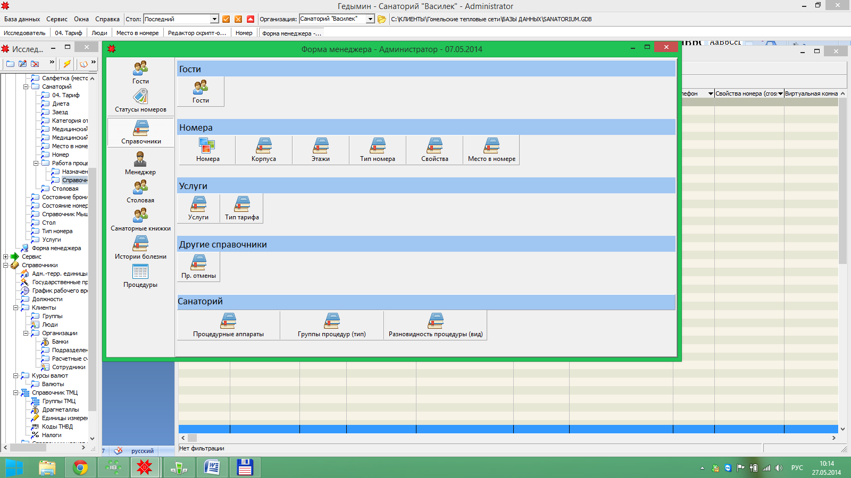

Для начала работы медперсонала администратор должен создать пользователей, которые будут работать с программой. Если пользователь является врачом (который осматривает пациентов) или медсестрой (оказывает помощь пациенту/проживающему при прохождении процедуры), то они должны быть назначены в соответствующую группу пользователей:

1. Врачи.
2. Проц. кабинеты.

Рисунок 3

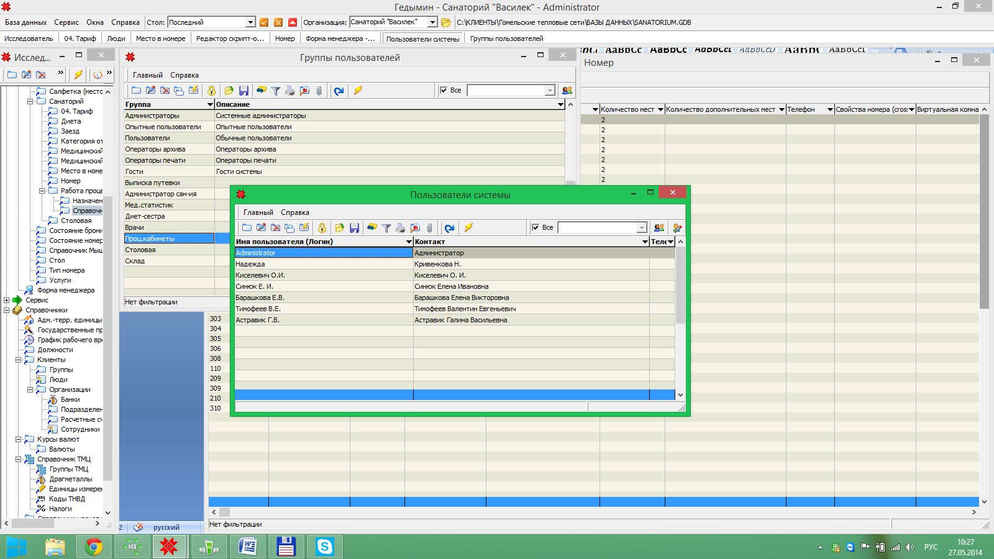

Далее следует заполнить таблицу **SAN. Тип процедуры** (вызов Форма Менеджера (далее ФМ) – Справочники – Группы процедур (тип)). (см. рис. 4)

Рисунок 4

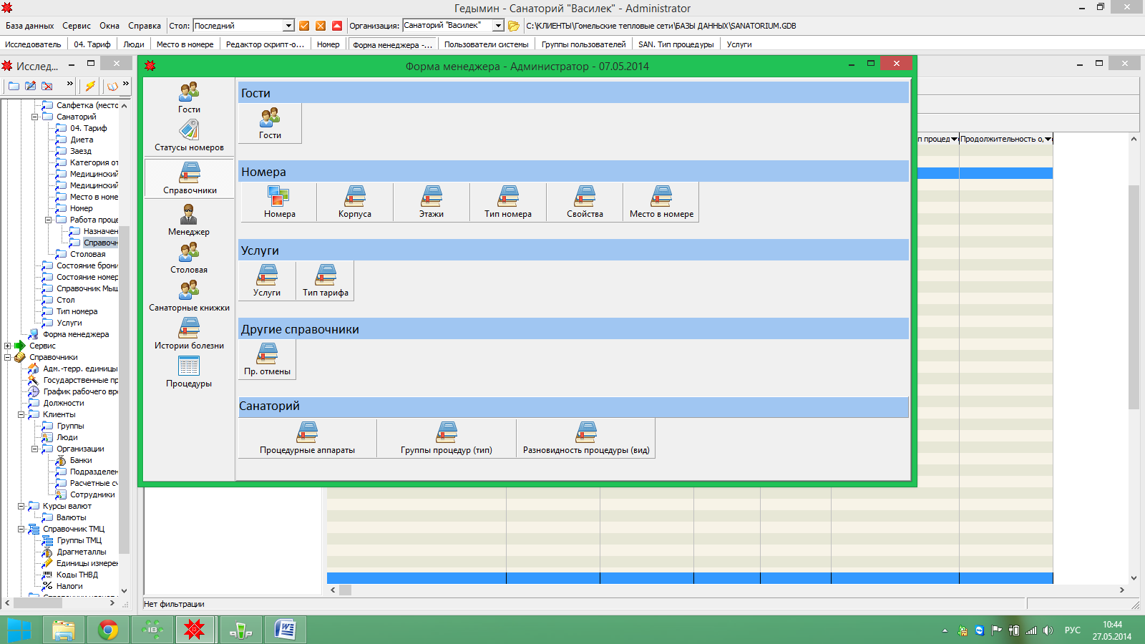

Пример заполненной таблицы (см. рис. 5).

Рисунок 5

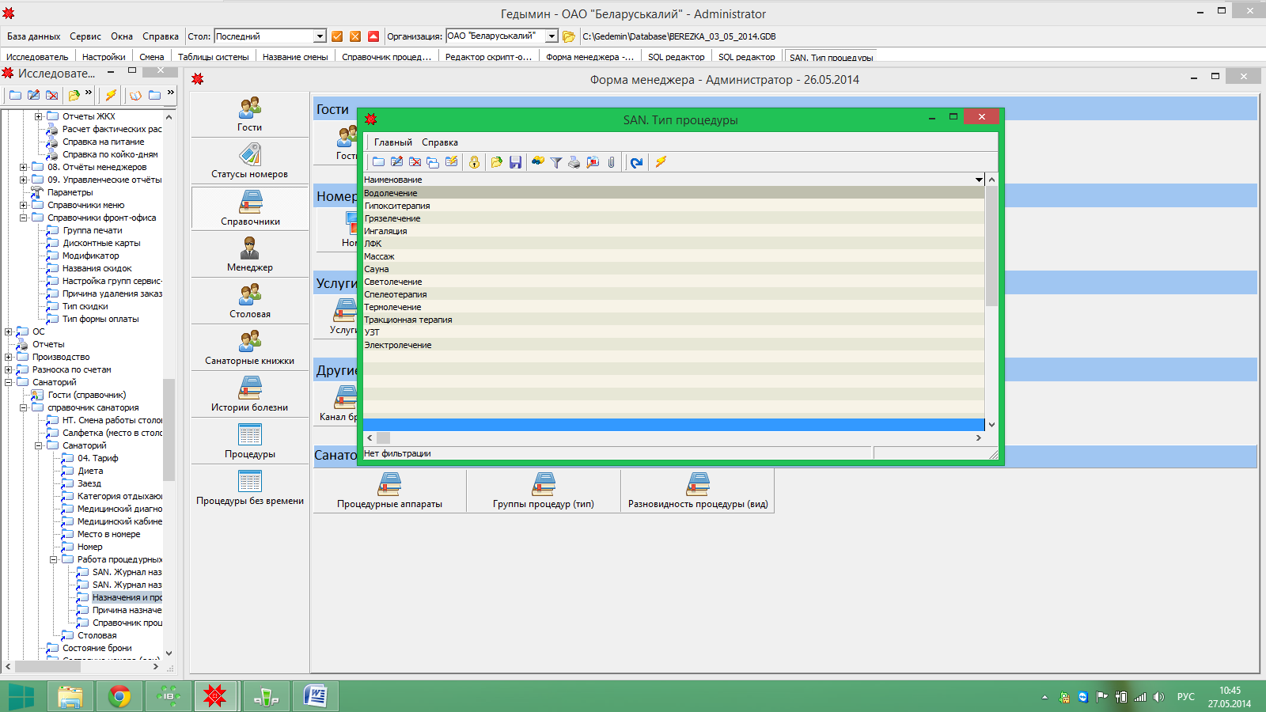

Следующая таблица для заполнения – это **Услуги** (вызов ФМ – Справочники - Услуги).

Рисунок 6

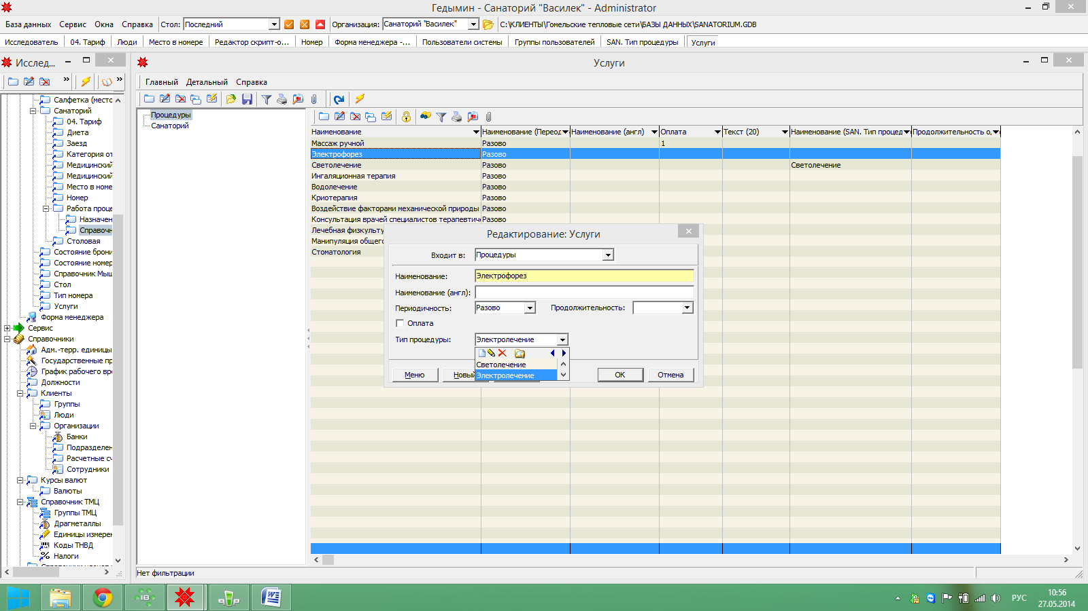

**1**

**2**

**3**

**4**

При добавлении услуги необходимо указать следующее:

1. Входимость услуги в раздел ПРОЦЕДУРЫ
2. Наименование услуги (в примере Электрофорез)
3. Продолжительность услуги – время оказания услуги (нужно для правильного построения шахматки назначения процедур)
4. Тип процедуры (выбрать значения из созданных, значения хранятся в таблице SAN. Тип процедуры, которая была заполнена этапом ранее).

При необходимости заполняется таблица **Разновидность процедуры (вид)** (вызов ФМ – Справочники - Разновидность процедуры (вид)), пример заполненной таблицы см. на рис. 7.

Рисунок 7

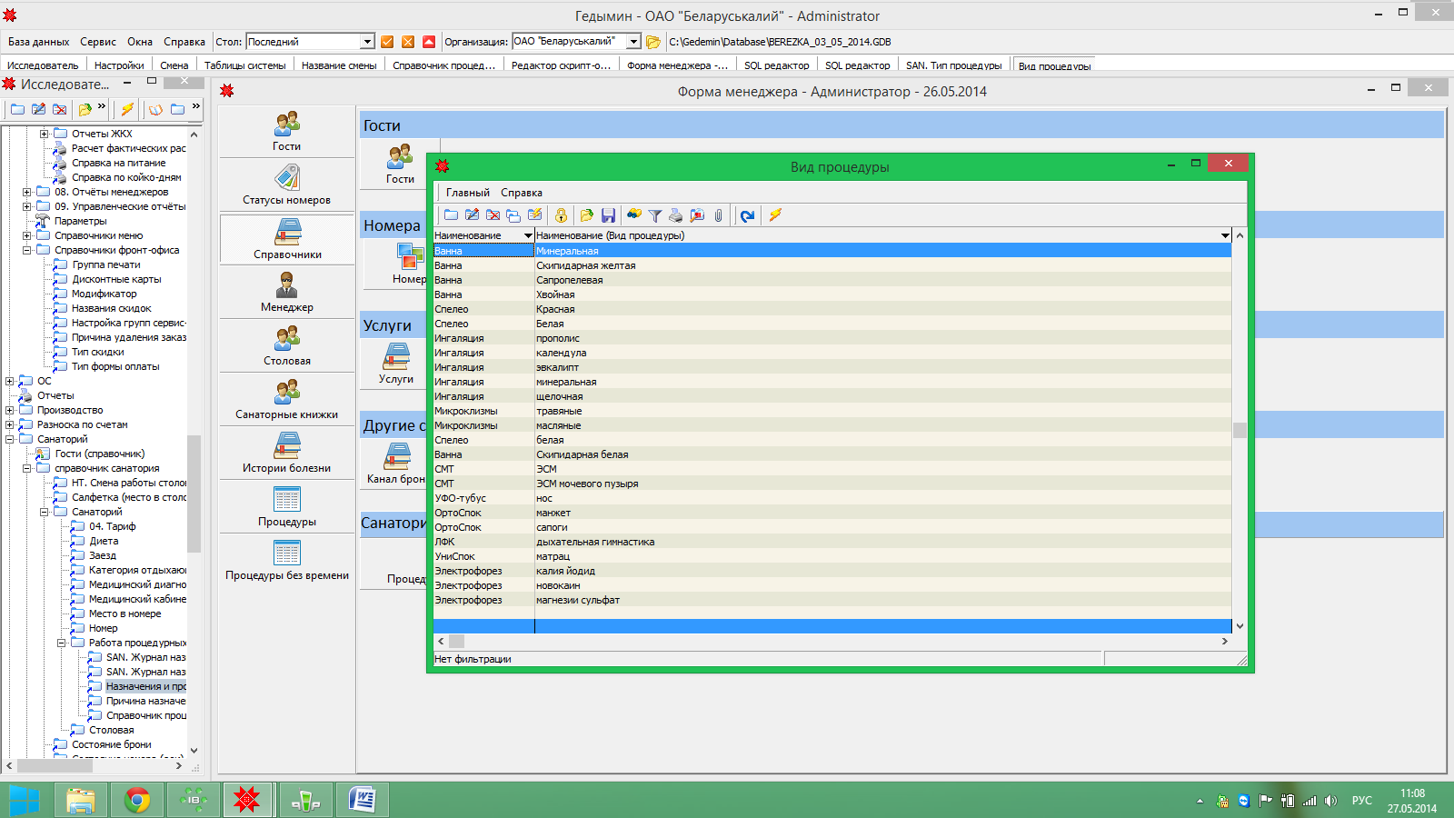

При добавлении новой услуги необходимо обратить особое внимание на сопутствующее ей ТМЦ.

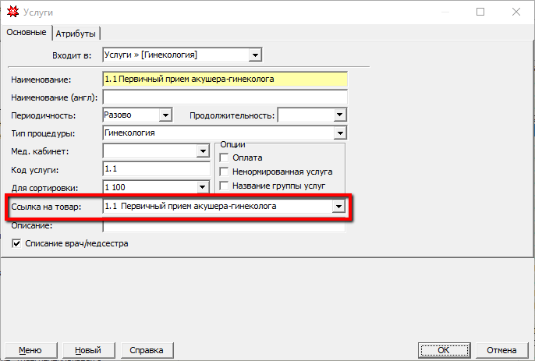

Товар продается на кассе и связывает оплату с оказанной услугой. Если при добавлении новой услуги не указать сопутствующий товар, в бухгалтерскую отчетность не попадет соответствующая услуга. Название товара должно быть точно таким же, как и название услуги.

*Обратите внимание, что программа учитывает пробелы в названиях: «Прием акушера-гинеколога» и «Прием акушера - гинеколога» будут восприниматься как два разных товара. При изменении названия ТМЦ в прайс-листе на кассе необходимо внести соответствующие изменения в карточке услуги.*

Для медицинских процедур, по которым проводится списание медицинских материалов, необходимо установить галку «Списание врач/медсестра». Если добавляется новая группа услуг, необходимо установить соответствующую галку «Название группы услуг».

Далее заполняется таблица **Процедурные аппараты** (вызов «Исследователь» – «Санаторий» – «Графики» - «Аппараты и их графики»).

Здесь необходимо будет указать:

1. Наименование аппарата
2. Процедура, которая будет оказываться на данном аппарате (данные выбираются из раннее заполненной таблицы **Услуги**)
3. Процедурный кабинет (желательно указать). Выбирать из списка. Если список пуст, то программа предложит создать новый кабинет. Далее кабинеты добавляются через кнопку создать или при нажатии F2 при выбранном поле *процедурный кабинет.* (См. рис. 8)
4. Главный аппарат (если в кабинете работают несколько процедурных аппаратов).
5. Врача или медсестру, которые проводят процедуру.

Рисунок 8

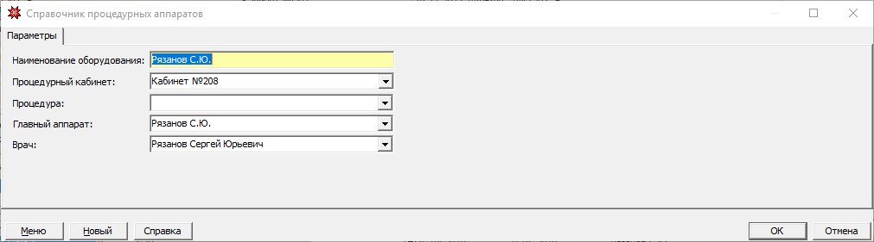

Рассмотрим вкладку МЕНЕДЖЕР, подраздел МЕДИЦИНА. (см. рис. 9)

Рисунок 9

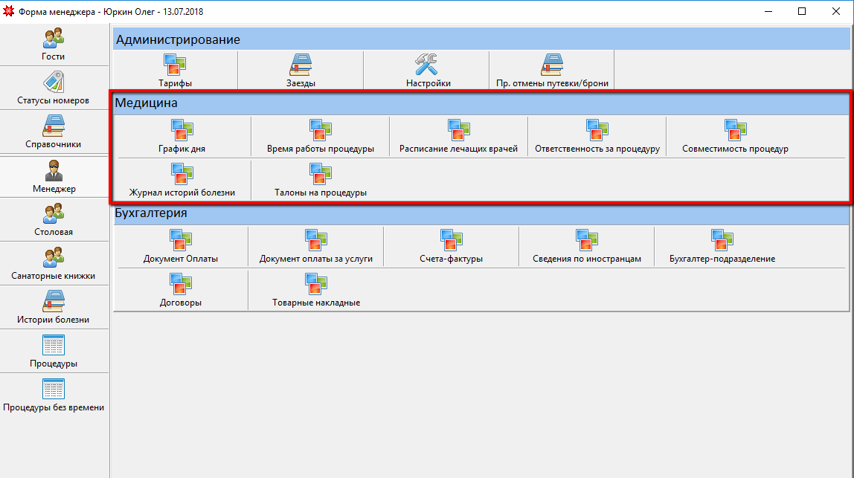

В таблицу **Ответственность за процедуру** заносятся следующие данные (рис. 10):

1. Название услуги (выбор из списка, данные хранятся в ранее созданной таблице).
2. Выбирается работник, который ответственный за процедуру (это должна быть медсестра, которая будет работать на этом аппарате и она должна входить в группу *Проц. кабинеты* см. выше)
3. Дата начала и окончания ответственности (при необходимости можно продлить путем изменения даты окончания).

Рисунок 10

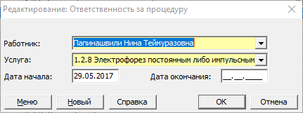

В таблицу **Совместимость процедур** заносятся следующие данные (рис. 11):

1. Наименование двух типов процедур
2. Временной интервал, в течении, которого не рекомендуется назначать процедуры указанных типов.

Рисунок 11

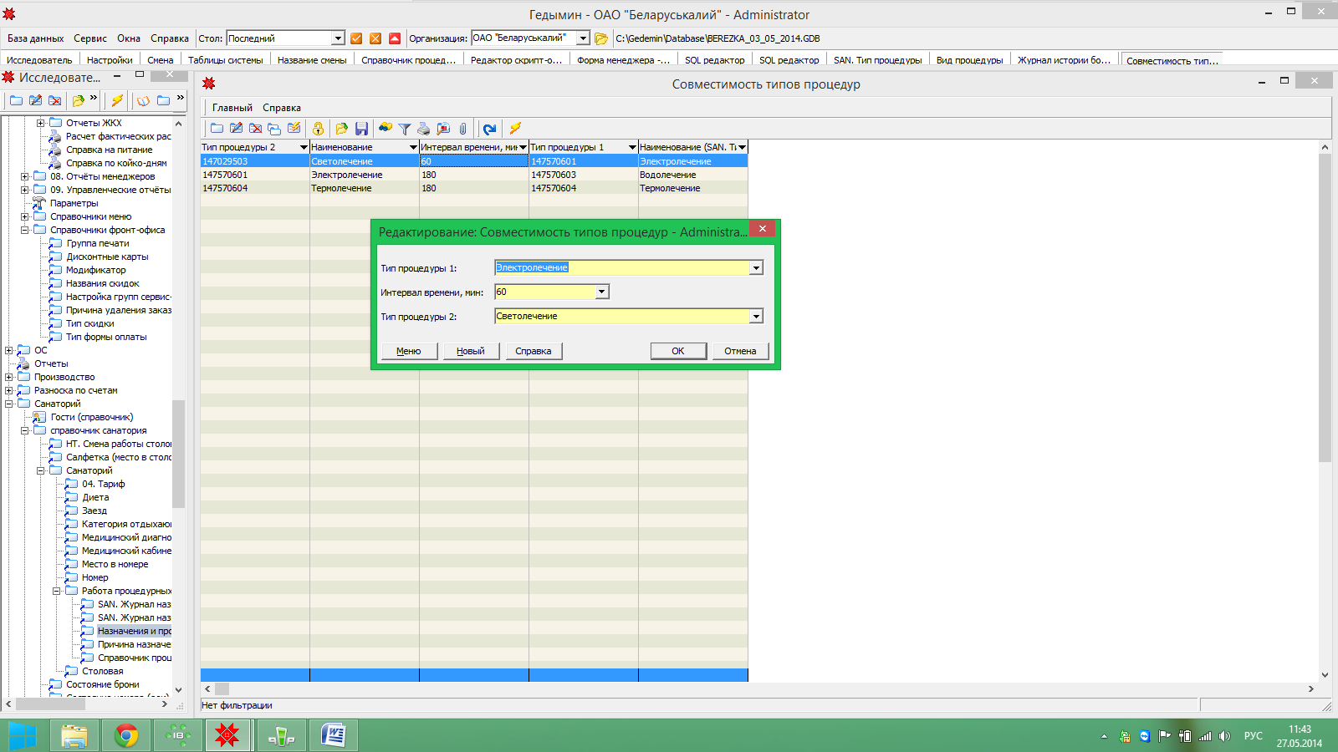

В таблицу **Расписание лечащих врачей** заносятся следующие данные (рис. 12):

1. Имя доктора (выбор из списка, контакт должен входить в группу *Врачи* см. выше)
2. Номер кабинета
3. Дата приемного дня
4. Количество приемов

Рисунок 12

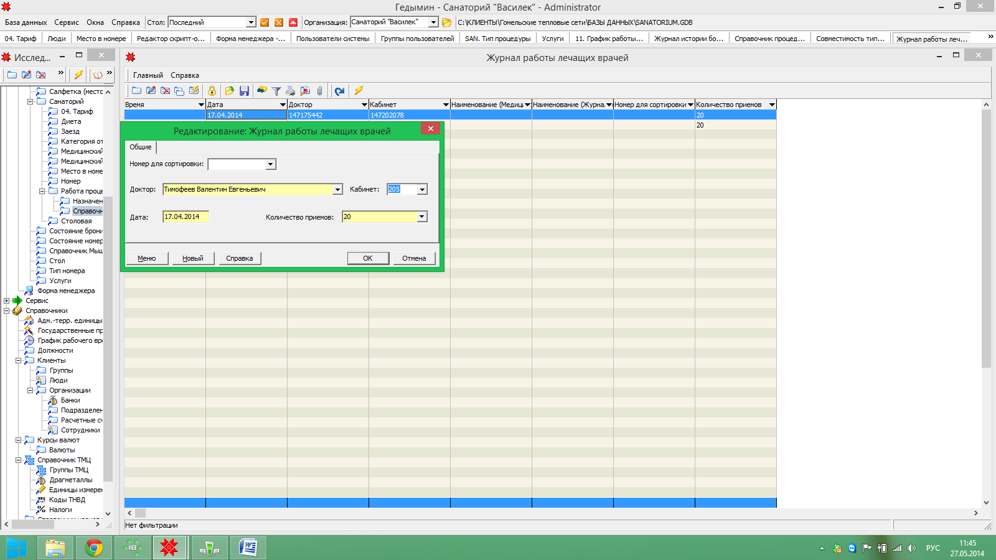

В таблицу **График работы процедурных аппаратов** заносятся следующие данные (рис. 13):

1. Наименование графика.
2. Временные отрезки по дням

Далее нажимаем кнопку ОК, потом заново открываем созданную запись и в нижней части формы под названием ФОРМИРОВАНИЕ заполняем даты начала и окончания и нажимаем кнопку СФОРМИРОВАТЬ (займет некоторое время, в зависимости от производительности компьютера). На каждый день, который входит в указанный промежуток дат, в соответствии с днем недели будет создана запись, хранящая расписание/график работы.

Рисунок 13

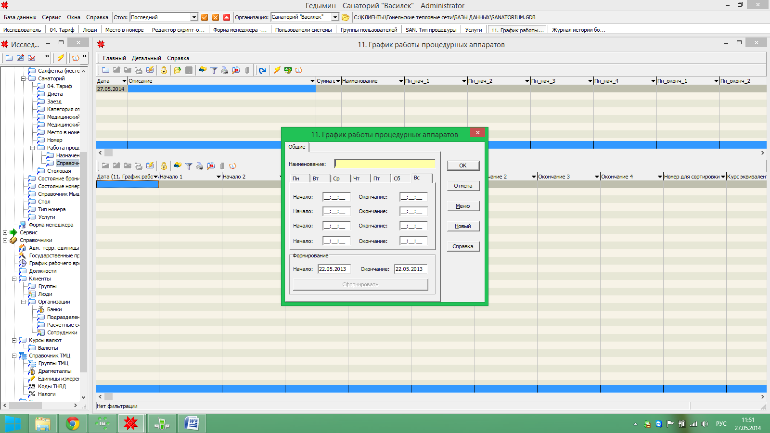

В документ **Назначение графиков работы процедурных аппаратов** заносятся следующие данные (рис. 14):

1. Сначала создается запись в шапке документа.
2. Далее в позиции документа вносятся данные:
3. Дата начала действия расписания/графика
4. Выбирается из списка наименование процедурного аппарата
5. Выбирается из списка наименование созданного расписания/графика по которому, должен работать аппарат.

Рисунок 14

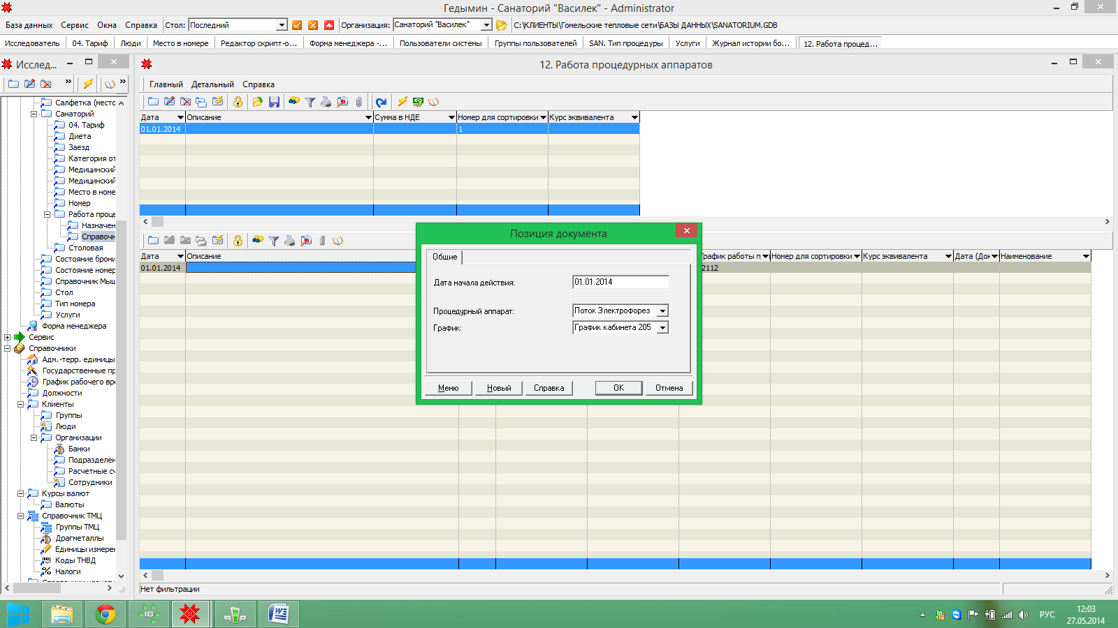

Для назначения процедур врачам необходимо выдавать талоны, данные по которым хранятся в документе **Талоны на процедуры** (см. рис. 15)

1. В шапке документа необходимо выбрать заезд, который обслуживает врач, тип процедуры, на которую будут выдаваться талоны, а также количество талонов.
2. В позиции документа заносятся данные врача, которому выданы талоны, и количество выданных талонов.

Рисунок 15

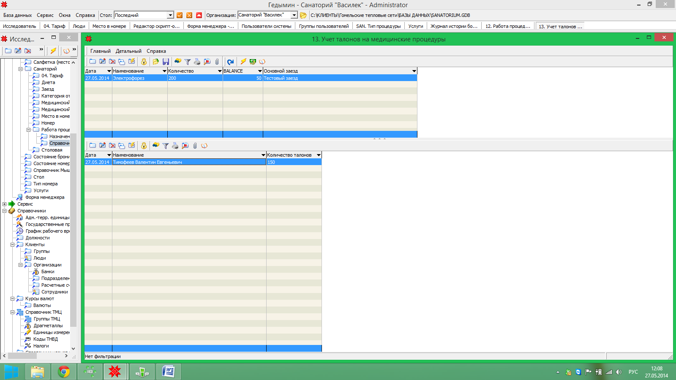

При создании новой путевки генерируется документ **История болезни**, доступ к которой можно получить через вкладку ФМ – История болезни.

Доступ к форме История болезни происходит при двойном нажатии по записи в таблице или при нажатии на кнопку редактировать (см. рис. 16).

Рисунок 16

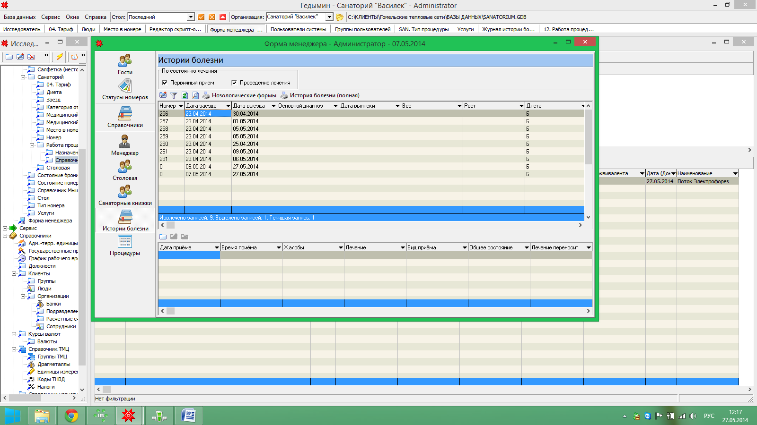

Вид формы История болезни, представлен на рисунке 17. Данная форма используется для внесения информации о процессе лечения (аналог книжной/бумажной карточки пациента).

Все справочники, которые используются в данной форме заполняются по мере накопления данных, появления новых ситуаций, в момент проведения приема.

Рисунок 17

